2 ОПРЕДЕЛЕНИЕ УСИЛИЙ В БАЛКАХ ПРОЛЁТНОГО СТРОЕНИЯ

Определение усилий в балках пролётного строения производится по следующей схеме:
- определяются геометрические характеристики поперечного сечения балки;
- строятся линии влияния давления на балки пролётного строения;
- определяется коэффициент поперечной установки для рассматриваемой балки;
определяются усилия в сечениях балки.

2.1 Определение геометрических характеристик поперечных сечений балки

Для последующих расчетов необходимо знать геометрические характеристики поперечного сечения балки, а именно, центр тяжести сечения, площадь, осевой момент инерции, момент инерции на кручение, статические моменты отсеченной части сечения и т.п.
Поперечное сечение заменим на более простое (эквивалентное) сечение, состоящее из трех прямоугольников (рисунок 2.1.1). Приведение производится из условия равенства площадей свесов верхней плиты и нижнего уширенного пояса балки при неизменной их ширине, то есть из условия F₁=F_{1p} и F₂=F_{2p}. Из этого условия определяются толщины верхней и нижней полок h′_{fp} и h_{fp}.
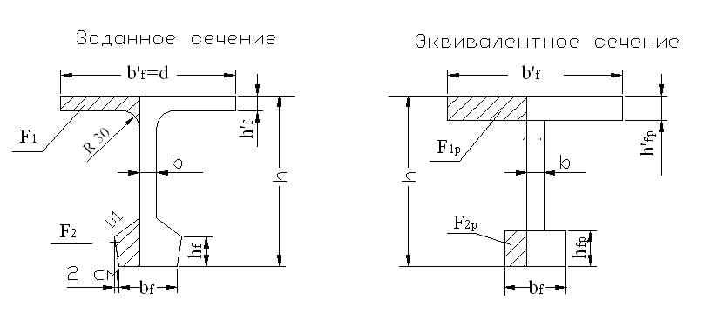
Рисунок 2.1.1 – Приведение заданного поперечного сечения балки
к эквивалентному сечению

После определения размеров приведенного сечения определяются его геометрические характеристики по заданным опалубочным размерам, которые определяются по типовым проектам и литературным источникам.
Как правило, толщина полки верхней принимается равной 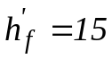см, толщина нижней полки 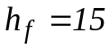÷20 см, толщина ребра в середине пролёта b=16 см, ширина нижней полки b_{f} = 40÷60 см в зависимости от длины пролёта. Высота балки принимается равной h = 1/20 длины пролёта с округлением, так чтобы высота балки была бы кратна 15 см (В частности, высота предварительно напряжённых балок по типовому проекту 3.503-12 для использования одинаковой опалубки при разных длинах балок принята: при длине 12 и 15 м – 0,9 м; 18,21 и 24 м - 1,2 м; 33 м – 1,5 и 1,7 м.).

Ввиду того, что площадь поперечного сечения пока неизвестна, она не будет учитываться в расчёте. Однако её необходимо учитывать при расчете на прочность, трещиностойкость и по деформациям.
Геометрические характеристики определяются для сечения, приведенного к бетону.
Центр тяжести приведенного сечения определяется по правилам сопротивления материалов для сечений, составленных из материалов с разными модулями упругости (бетона и арматуры) по формуле:
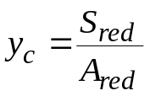, (2.1)
где S_{red} – статический момент площади приведенного сечения относительно произвольно выбранной оси Х₀ (рисунок 2.2), A_{red} – площадь приведенного сечения.
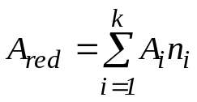, (2.2)
где A_{i} – площадь i-ой фигуры, в том числе арматуры, к – число фигур, n_{i} – отношение модулей упругости материала i-ой фигуры E_{i} и бетона E_{b}. Очевидно, что для бетонных фигур n_{i}=1, для рядов арматуры n_{i}=E_{р}/E_{b}.
Статический момент площади определяется по формуле:
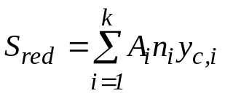, (2.3)
где y_{c,i} – расстояние от центра тяжести i–ой фигуры относительно оси Х₀.
Осевой момент инерции определяется
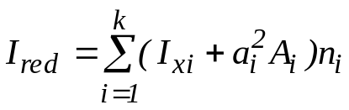, (2.4)
где I_{xi} – момент инерции i-ой фигуры относительно собственной центральной оси, a_{i} – расстояние от центральной оси i-ой фигуры до центральной оси сечения Х.
Момент инерции на кручение без учёта арматуры определяется по формуле:
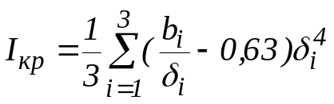 , (2.5)
где b_{i} и δ_{i} – длина и ширина i-го прямоугольника, входящего в состав поперечного сечения (рисунок 2.1.2 а).

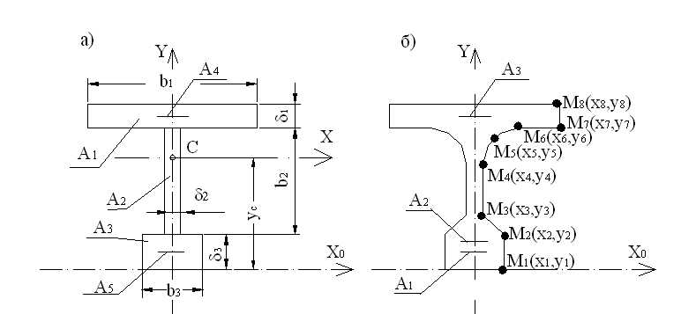

Рисунок 2.1.2 – К определению геометрических характеристик поперечного сечения

Геометрические характеристики можно определить по программе GeoHar [10]. Алгоритм программы разработан на основе методики профессора М.Е. Гибшмана [15].
В качестве исходных данных принимаются координаты угловых точек контура поперечного сечения (рисунок 2.1.2 б). Для сечений, симметричных относительно вертикальной оси, задаются только координаты точек только левой половины сечения. Так как моменты инерции горизонтальных рядов арматуры относительно собственной горизонтальной оси очень малы, то они заменяются сосредоточенными площадями. Так же задаются полости, образованные каналами для напрягаемой арматуры, но с отрицательным значением площади каналов.
С помощью программы определяются центры тяжести бетонного и сечения, приведенного к бетону, моменты инерции и жёсткости сечений.
С помощью этой программы можно определить геометрические характеристики сечений, грани которых очерчены кривыми линиями. Для этого нужно кривую заменить ломаной линией.
(привести расчеты по программе)

2.2 Временные нагрузки от подвижного состава и пешеходов

Пролетные строения вновь строящихся мостов на дорогах I-IV категорий рассчитываются на четыре сочетания временной нагрузки.
Первое сочетание включает в себя автомобильную нагрузку АК, расположенную в пределах проезжей части моста и пешеходную нагрузку.
Во второе сочетание входит только нагрузка АК, располагаемая в пределах габарита проезда.
В третье сочетание входит нагрузка НК-120.
В четвёртое сочетание входит только нагрузка НК-180, которая располагается строго по оси моста (рисунок 2.2.1).
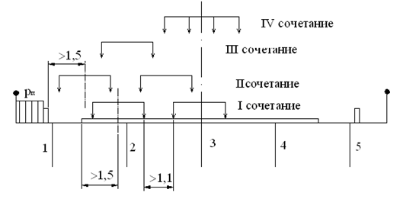
Рисунок 2.2.1 – Схемы загружения балок пролётного
строения при различных сочетаниях нагрузок
Как правило, от всех нагрузок, кроме НК-180, наиболее нагруженными являются крайние балки, от нагрузки НК-180 – средние балки.
Точный расчет бездиафрагменного пролетного строения представляет собой решение сложной пространственной задачи. В курсовом проекте применяется приближенный метод, в котором расчеты ведутся раздельно в поперечном и продольном направлении.
Плиту проезжей части рассматриваем поперек пролета моста как неразрезную балку на упругих опорах с защемлением в ребрах главных балок (рисунок 2.2.2 а, б).
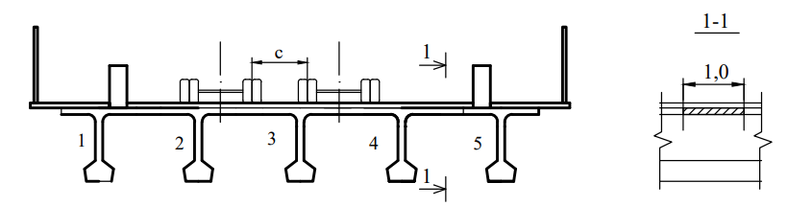
а) Конструктивная схема плиты
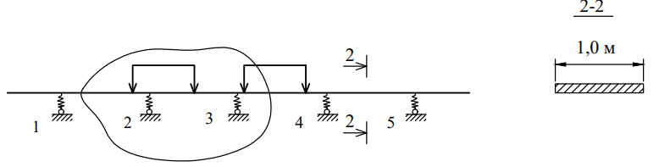
б) Расчетная схема плиты
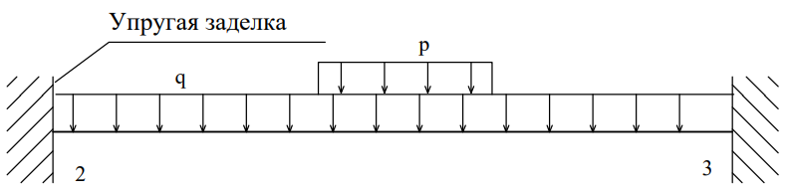
в) Расчетная схема плиты в пролете 2-3
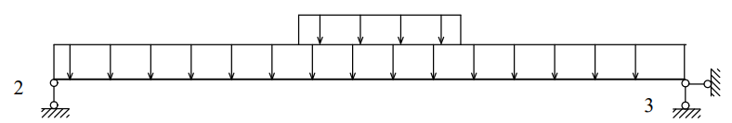
г) Расчетная схема плиты в виде шарнирно опертой балки
Рисунок 2.2.2 – Конструктивная и расчетная схема плиты

Расчету подвергается не вся плита, а лишь одна полоска плиты шириной 1,0 м, расположенная поперек пролетного строения. При это полагают, что в других частях плиты при движении нагрузки возникают такие же усилия.
Нагрузку от колеса воспринимает определенная ширина плиты, называемая рабочей. Рабочая ширина зависит от длины пролета плиты и расположения колеса в пролете балки. В частности, она будет больше в середине пролета балки, чем на его конце.
В курсовом проекте расчету подлежит один пролет плиты. В этом случае плиту между смежными балками рассчитывают, как однопролетную с упругими заделками (рисунок 2.2.2 в). Для упрощения расчета усилия определяют как в шарнирно опертой балке (рисунок 2.2.2 г), а неразрезность плиты и ее защемление в ребрах балок учитывают с помощью поправочных коэффициентов в зависимости от изгибной жесткости плиты и жесткости балки на кручение, то есть:
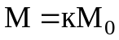
где М – изгибающий момент соответственно на опоре или в середине пролета реальной плиты в зависимости от значения коэффициента «к»;
М₀ – изгибающий момент в середине пролета шарнирно опертой балки;
к – коэффициент, определяемый по таблице 2.2.1.

Таблица 2.2.1 – Поправочные коэффициенты для расчета неразрезных плит
Статическая схема плиты | Расчетное  сечение | Расчетный момент при
Статическая схема плиты | Расчетное  сечение | n₁ < 30 | n₁ = 30…100 | n₁ > 100
Неразрезная многопролетная | У крайних балок | - 0,8 М₀ | - 0,65 М₀ | - 0,5 М₀
Неразрезная многопролетная | В середине пролета | +0,5 М₀ | +0,6 М₀ | +0,7 М₀
Неразрезная многопролетная | В середине пролета | - 0,25 М₀ | - 0,25 М₀ | - 0,25 М₀
Неразрезная многопролетная | У промежуточных балок | - 0,8 М₀ | - 0,8 М₀ | - 0,8 М₀
Неразрезная многопролетная | У промежуточных балок | +0,25 М₀ | +0,25 М₀ | +0,25 М₀
Однопролетная | У балок | - 0,8 М₀ | -0,65 М₀ | - 0,5 М₀
Однопролетная | В середине пролета | +0,5 М₀ | +0,6 М₀ | +0,7 М₀
Для определения коэффициента «к» необходимо определить коэффициент «n₁» по формуле:
$$n_{1}=0,001\frac{D∙l_{0}^{3}}{G_{b}∙l_{k}}; (2.5.1)$$
D – цилиндрическая жесткость плиты:
$$D=\frac{E_{b}{\left(h_{f}^{/}\right)}^{3}}{12\left(1-v^{2}\right)}; (2.5.2)$$
h’_{f} – толщина плиты проезжей части; l₀ – расчетный пролет плиты; I_{k} – момент инерции балок на кручение; E_{b} – модуль упругости бетона при сжатии;
G_{b} – модуль упругости бетона при сдвиге G_{b}=0,4 E_{b}; ν =0,2 – коэффициент Пуассона для бетона.

Усилия определяются как от нормативной, так и от расчетной нагрузки для расчета по первой и второй группе предельных состояний.
Расчетный пролет плиты определяется в зависимости от соотношения толщины плиты и ребра балки (рисунок 2.2.3).

$$l_{f}=min\left\{\begin{aligned}d \\ l_{0}+h_{f}\end{aligned}\right\}, (3.2)$$
где l₀ – пролет в свету между ребрами балок; h_{f} – толщина плиты; d – расстояние между осями балок.
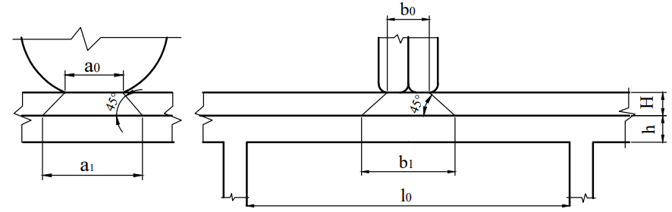
а) Конструктивная схема

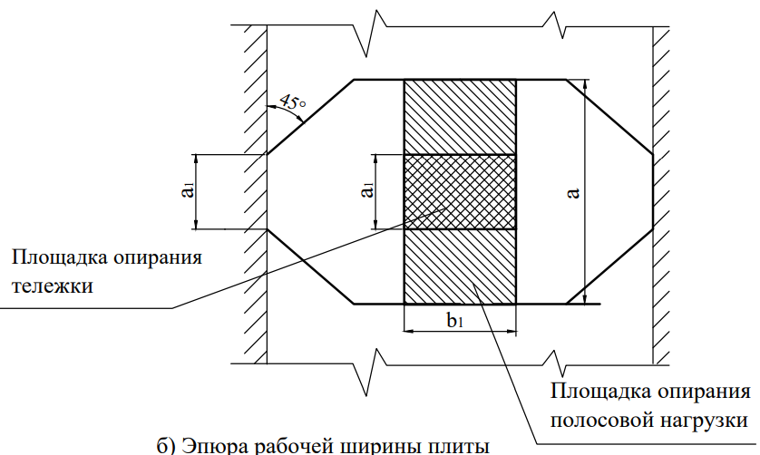
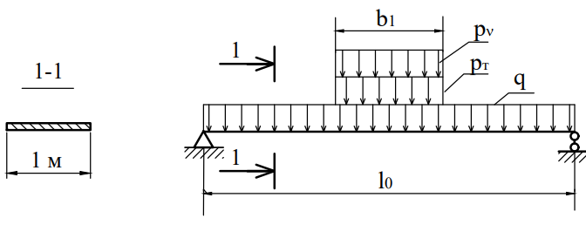
в) Расчетная схема шарнирно опертой плиты
Рисунок 2.2.3 – К определению расчетной схемы плиты
Для определения моментов необходимо определить постоянную и временную нагрузку. Нагрузка определяется на полоску плиты шириной 1,0 м.

2.3 Определение усилий от постоянной нагрузки
Исходные данные на проектирование
- Длина главной балки – L_{min}, м;
- Бетон тяжелый класса – ? (из задании 3 таблица); M_{pз}=? марка по водопроницаемости W - ?
Для изготовления балок пролетных строений применяется конструкционный тяжелый бетон по ГОСТ 26633-91 плотностью 2200-2500 кг/м³. Для конструкций мостов применяется бетон класса по прочности на сжатие: В20; В22.5; В25; В27.5; В30; В35; В40; В45; В50; В55; В60.
Для предварительно напряженных конструкций применяется бетон по прочности не ниже класса В25. Для предварительно напряженных балок – класс бетона В35 – В40.
Прочность бетона на стадии передачи усилий предварительного напряжения должна быть не менее 80% от проектного класса.
Марка бетона по морозостойкости в умеренных и суровых климатических условиях F200, в особо суровых условиях – F300. Марка бетона по водонепроницаемости – W6.
Расчетные сопротивления бетона при расчетах по предельным состояниям первой и второй групп приведены в таблице 2.3.1.
В35; Mpз= 300; W6

Таблица 2.3.1 – Расчетные сопротивления бетона
Вид  сопротивления | Условное  обозначение | Расчетное сопротивление, МПа (кгс/см²), бетона классов по прочности на сжатие
Вид  сопротивления | Условное  обозначение | В25 | В27,5 | В30 | В35 | В40 | В45
При расчетах по предельным состояниям первой группы
Сжатие осевое (призменная прочность) | R_{b} | 13,0  (135) | 14,3  (145) | 15,5  (160) | 17,5  (180) | 20,0  (205) | 22,0  (225)
Растяжение  осевое | R_{bt} | 0,95  (10,0) | 1,05  (10,5) | 1,10  (11,0) | 1,15  (12,0) | 1,25  (13,0) | 1,30  (13,5)
При расчетах по предельным состояниям второй группы
Сжатие осевое  (призменная  прочность) | R_{b, ser} | 18,5  (190) | 20,5  (210) | 22,0  (225) | 25,5  (260) | 29,0  (295) | 32,0  (325)
Растяжение  осевое | R_{bt,, ser} | 1,60  (16,5) | 1,70  (17,5) | 1,80  (18,5) | 1,95  (20,0) | 2,10  (21,5) | 2,20  (22,5)
Скалывание  при изгибе | R_{b, sh} | 2,50  (25,5) | 2,75  (28,0) | 2,90  (29,5) | 3,25  (33,0) | 3,60  (37,0) | 3,80  (39,0)
В таблице значения указаны в МПа.
1 МПа = 10.19716213 кГс/см²
Например, для бетона класса В15: Rb=8,5 МПа — это примерно 86,6 кг/см².
- Рабочая арматура:
- обычная – класса А-II;
- напрягаемая – высокопрочная проволока класса – Bp-II;
Балки пролетных строений армируют напрягаемой и ненапрягаемой арматурой. Напрягаемая арматура – пучки из высокопрочной проволоки классов В-II, арматурные канаты класса К-7 и высокопрочная стержневая арматура классов А-IV, А-V, А-VI. Ненапрягаемая арматура периодического профиля классов А-II и А-III – рабочая арматура в плите проезжей части, хомуты и противоусадочная арматура. Гладкая арматура класса А-I применяется в качестве распределительной арматуры в плите проезжей части, конструктивной и монтажной.
Старая маркировка классов арматуры (А-I, А-II, А-III и т.д.) соответствует новой системе (А240, А300, А400 и т.д.). Например, арматура класса А-I (гладкая) теперь обозначается как А240, а класс А-III (рифленая) — как А400. Новая система включает классы до А1000 (А-VI) и учитывает такие дополнительные характеристики, как возможность сварки (буква "С") и термическое упрочнение.

Таблица 2.3.2 - Сравнение старой и новой маркировки
Старая система | Новая система | Профиль
A-I | А240 | Гладкий
A-II | А300 | Рифленный
A-III | А400 (или А500) | Рифленный
A-IV | А600 | Рифленный
A-V | А800 | Рифленный
A-VI | А1000 | Рифленный

Дополнительные обозначения в новой системе
"С": указывает на то, что арматуру можно сваривать электросваркой (например, А500С).
"т": обозначает, что арматура термически или термомеханически упрочненная (например, Ат400).
Чаще всего в строительстве для армирования железобетонных балок применяют продольную арматуру классом А400 или А500.
Нормативные и расчетные сопротивления растяжению арматурной стали, приведены в таблице 2.3.3.

Таблица 2.3.3 – Нормативные и расчетные сопротивления арматуры
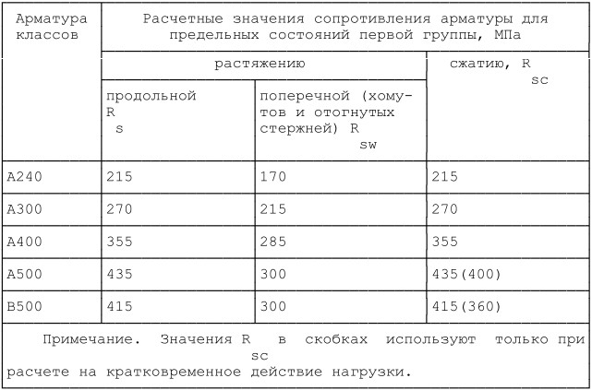

В таблице значения указаны в МПа.
Например, для арматуры классом А400: Rs = 355 МПа — это примерно 3620 кг/см².

- Ездовое полотно (проезжая часть): (таблица 2.3.4)
- Плотный мелкозернистый асфальтобетон: =70 мм; 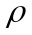=22.60 кН/м³
- Защитный слой бетона: =50 мм; =23.50 кН/м³
- Гидроизоляция – из двух слоев техноэластмоста: =5*2=10 мм; =14.70 кН/м³
выравнивающий слой бетона: =40 мм; =23.50 кН/м³
- Железобетонная плита проезжей части: =180 мм; =24.50 кН/м³
Таблица 2.3.4
Вариант | Толщина
Вариант | Защитного слоя, см | Гидроизоляции, см | Выравнивающего слоя, см | Асфальтобетонного покрытия, см
1 | 4 | 0,5 | 2 | 7
2 | 5 | 0,5 | 3 | 8
3 | 6 | 0,5 | 4 | 9
4 | 7 | 0,5 | 5 | 10
5 | 8 | 0,5 | 2 | 10
6 | 4 | 0,5 | 3 | 9
7 | 5 | 0,5 | 4 | 8
8 | 6 | 0,5 | 5 | 7
9 | 7 | 0,5 | 2 | 7
10 | 8 | 0,5 | 3 | 8
11 | 4 | 0,5 | 4 | 9
12 | 5 | 0,5 | 5 | 10
13 | 6 | 0.5 | 2 | 10

Постоянная нагрузка определяется в табличной форме (таблица 2.3.5).
Для расчета по двум группам предельных состояний необходимо определить нормативную q_{н} и расчетную нагрузку q.
Нормативная нагрузка от каждого слоя мостового полотна (покрытия, защитного слоя, гидроизоляции и выравнивающего слоя) определяется по формуле:
q_{н} =δ_{i}dρ_{i} ,
где δ_{i} , ρ_{i} – соответственно толщина и плотность i –го слоя, d – расстояние между осями балок.
Нормативная нагрузка от веса балки определяется по формуле

Q_{б} = А_{б}ρ_{i} ,
где А_{б} – площадь поперечного сечения балки, определённая по 2.2 или по программе GeoHar.
Постоянная нагрузка на 1 пм балки определяется от веса слоёв мостового полотна и собственного веса балки.
Расчётная нагрузка от каждого слоя мостового полотна (покрытия, защитного слоя, гидроизоляции и выравнивающего слоя) определяется по формуле:
q_{i} = q_{н i}γ_{fi},
где q_{нi} – нормативная нагрузка от i-го слоя, γ_{fi} – коэффициент надёжности для i-го слоя, определяемый по таблице 2.3.6.

Таблица 2.3.5 – Определение постоянной нагрузки на 1 м² плиты

Вид нагрузки | Нормативная нагрузка q_{н},  т/м² | Коэф. надежности  γ_{f} | Расчетная нагрузка,  q  т/м
Асфальтобетонное покрытие  δ= 7 см, γ= 2,3 т/м³ | 0,072,3⋅d= 0,161⋅d | 1,5 | ***
Защитный слой δ= 4 см,γ= 2,5 т/м³ | 0,042,5⋅d= 0,100⋅d | 1,3 | ***
Гидроизоляция δ= 1 см,γ=1,5 т/м³ | 0,011,5⋅d= 0,150⋅d | 1,3 | ***
Выравнивающий слой  δ= 3 см,γ= 2,4 т/м³ | 0,032,4⋅d= 0,063⋅d | 1,3 | ***
Железобетонная плита γ=2,5 т/м³ | 0,15·γ | 1,1 | ***
Итого | *** |  | ***
В таблице обозначено: d – расстояние между осями балок; А – площадь поперечного сечения балки.

Таблица 2.3.6 – Коэффициенты надежности для постоянных нагрузок и воздействий
Нагрузки и воздействия | Коэффициенты надежности по нагрузке γ_{f}
1 | 2
Собственный вес конструкции | 1,1 (0,9)
Вес выравнивающего, изоляционного, защитного слоев | 1,3 (0,9)
Вес покрытия ездового полотна и тротуаров автодорожных мостов | 1,5 (0,9)
То же, городских мостов | 2,0 (0,9)
Воздействие усадки и ползучести бетона и предварительного напряжения арматуры в конструкции и регулирование усилий | 1,1 (0,9)
Тележка при расчете элементов проезжей части | 1,50
При расчете других элементов | 1,50 при λ=0  1,20 при λ≥30м
Равномерно распределенная нагрузка ν | 1,20
Колесная нагрузка НК | 1,0
ПРИМЕЧАНИЕ 1 Значения γf для мостов на внутрихозяйственных автомобильных дорогах следует принимать такими же, как и для мостов на автомобильных дорогах общего пользования.
ПРИМЕЧАНИЕ 2 Значения γf в скобках следует принимать в случаях, когда при этом сочетании нагрузок создается более невыгодное воздействие на элементы конструкции.
λ – длина загружения пролетного строения нагрузкой, оказывающей меньшее воздействие, м.
Изгибающий момент па 1 п.м. ширины плиты равен:
$$M_{q}^{0}=\frac{q×l_{f}^{2}}{8}$$

